Žádám o zařazení do SAKURA JUDO LIBEREC
Beru na vědomí, že přihlášením do klubu a zapsáním do Centrální evidence Českého svazu juda (dále ČSJu) se stávám zároveň členem ČSJu
Příjmení a jméno: _________________________________________________________________________
Rodné číslo: ___________________________ Datum narození: __________________________
Bydliště: _________________________________________________________________________________
Kontakt na přihlašovaného (zákonného zástupce):
Mobil: ___________________________________ Email: __________________________________
Poznámka (zdravotní potíže, omezení apod.):
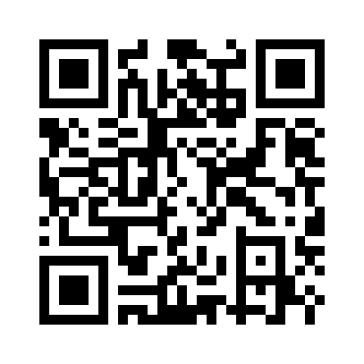
____________________________________________________________________
Vzhledem k tomu, že náš klub je povinen evidovat údaje o svých členech v centrální evidenci Českého svazu juda, je nutné vyplnit elektronickou přihlášku do klubu. Odkaz na tento formulář najdete na stránkách http://www.sakurajudoliberec.cz/ nebo přímo http://www.czechjudo.org/prihlaska-do-klubu
SOUHLAS se zpracováním a evidencí osobních údajů podle zák. č. 101/2000Sb., v platném znění a souhlas s využitím rodného čísla podle zákona č.133/2000Sb. v platném znění:
Souhlasím s tím, aby klub a ČSJu zpracovával a evidoval mé osobní údaje (rodné číslo, bydliště a kontaktní údaje) poskytnuté jí v souvislosti s mým členstvím a činností v klubu a ČSJu. Dále souhlasím s tím, že klub je oprávněn poskytovat uvedené osobní údaje, včetně rodného čísla, do Centrální evidence ČSJu a současně České unii sportu a Ministerstvu školství, mládeže a tělovýchovy k vedení evidence členské základny v ČR dle směrnic ČUS a MŠMT a k identifikaci sportovce při soutěžích.
Klub a ČSJu se zavazuje s těmito údaji nakládat v souladu s platnými právními předpisy (zák. č. 101/2000 Sb., o ochraně osobních údajů) a užívat je pouze v rozsahu nezbytném pro naplnění účelu, pro který jsou osobní údaje získávány a vždy tak, aby zamezil jakékoliv újmě osoby, které se údaje týkají.
SOUHLAS se zpracováním a evidencí obrazových materiálů:
Souhlasím s možností publikovat v tisku nebo v elektronických médiích mé fotografie a videonahrávky, které mne zachycují v souvislosti s činností klubu nebo ČSJu. Uvedený souhlas poskytuji po celou dobu registrace v klubu.
Beru na vědomí, že je mojí povinností se seznámit se svým zdravotním stavem a všemi pravidly tréninků a akcí ČSJu, a to zejména s tím, že trénink nebo sportovní turnaj může být fyzicky náročný. Dále se zavazuji seznámit s platnou Směrnicí ČSJu o zdravotní způsobilosti aktivních členů ČSJu a řídit se jejími ustanoveními.

Datum: _______________
Podpis: (u osob mladších 15 let souhlas zákonných zástupců)_____________________________________________

Podpis: (statutární zástupce klubu) ________________________________________________________

